全国2009年7月自考数据通信原理试题
课程代码：02364
一、填空题(本大题共15小题，每小题1分，共15分)
请在每小题的空格中填上正确答案。错填、不填均无分。[最新年份咨询qq593777558]
１.数据链路是由数据电路及其两端的______组成。
２.数据传送速率的定义是单位时间内在数据传输系统中的相应______之间传送的比特、字符或码组的平均数。
３.平稳随机过程在满足一定条件下，有一个非常重要的特征，称为各态______。[本科目答案页面导航：http://zk.ikaoti.cn/zikao.htm]
４.一般来说，我们把信号的高限频率和低限频率之比远______的称为基带信号。[本科目答案页面导航：http://zk.ikaoti.cn/zikao.htm]
５.时域均衡器的基本原理是利用接收波形本身来进行补偿，消除取样点的______，提高判决的可靠性。
６.MQAM星座图上点数越多，频带利用率越______，但抗干扰能力越差。
７.汉明码是能够纠正一位错码的分组码，因此它的最小码距d_{min}=______。
８.奇偶监督码能检测出奇数个错误，适用于检测______错误。
9.在HDLC中规定了3种类型的数据站即主站、次站和______。
10.HDLC是面向______型的传输控制规程。
11.根据旋转开关在低速信道上停留时间的长短，可以把TDM分为______的TDM系统和比特交织的TDM系统。
12.电路交换和分组交换，实时性较好的是______。
13.分组在分组交换网中的传输方式有两类，分别为______和虚电路。
14.X.25建议内容涉及三层：即物理层、______和分组层。
15.从设备来看，分组交换网由分组交换机、网管中心、远程集中器(含分组拆装设备)、______和线路传输设备组成。
二、画图题(本大题共6小题，每小题3分，共18分)
16.假设滚降系数α=0.75，画出H（f）对f的曲线图。[[微信公众号：ikaoti]
17.画出分组码的结构图。
18.请把题18图中采用的X系列建议“？”处补充完整。
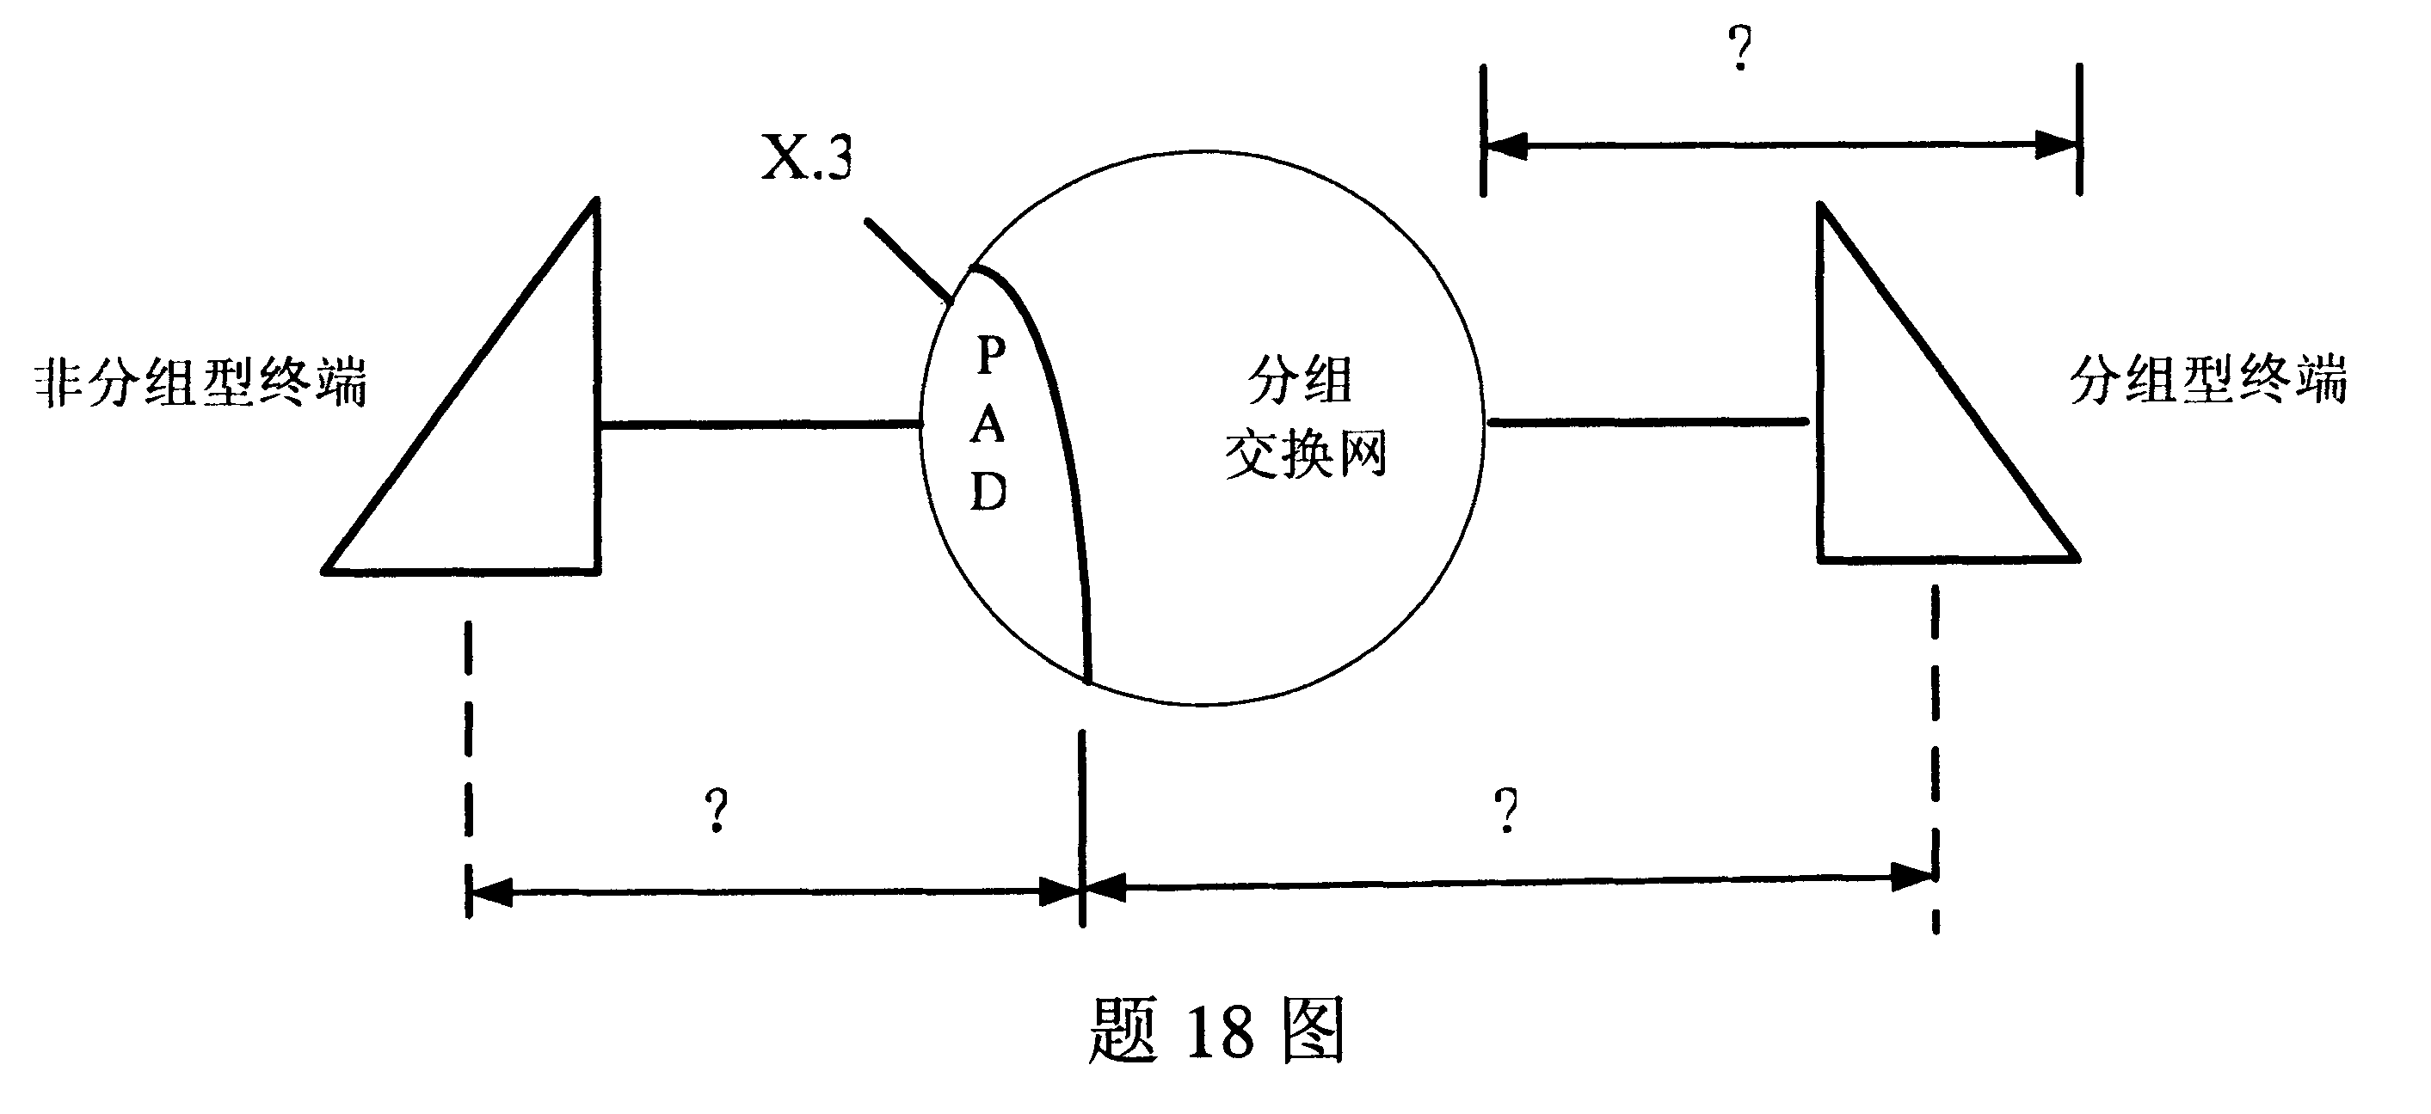
19.在题19图所示的分组交换网中，数据由用户A送往用户C，假设用户A的报文可拆成两个分组，试画出“?”处的报文或分组形式。
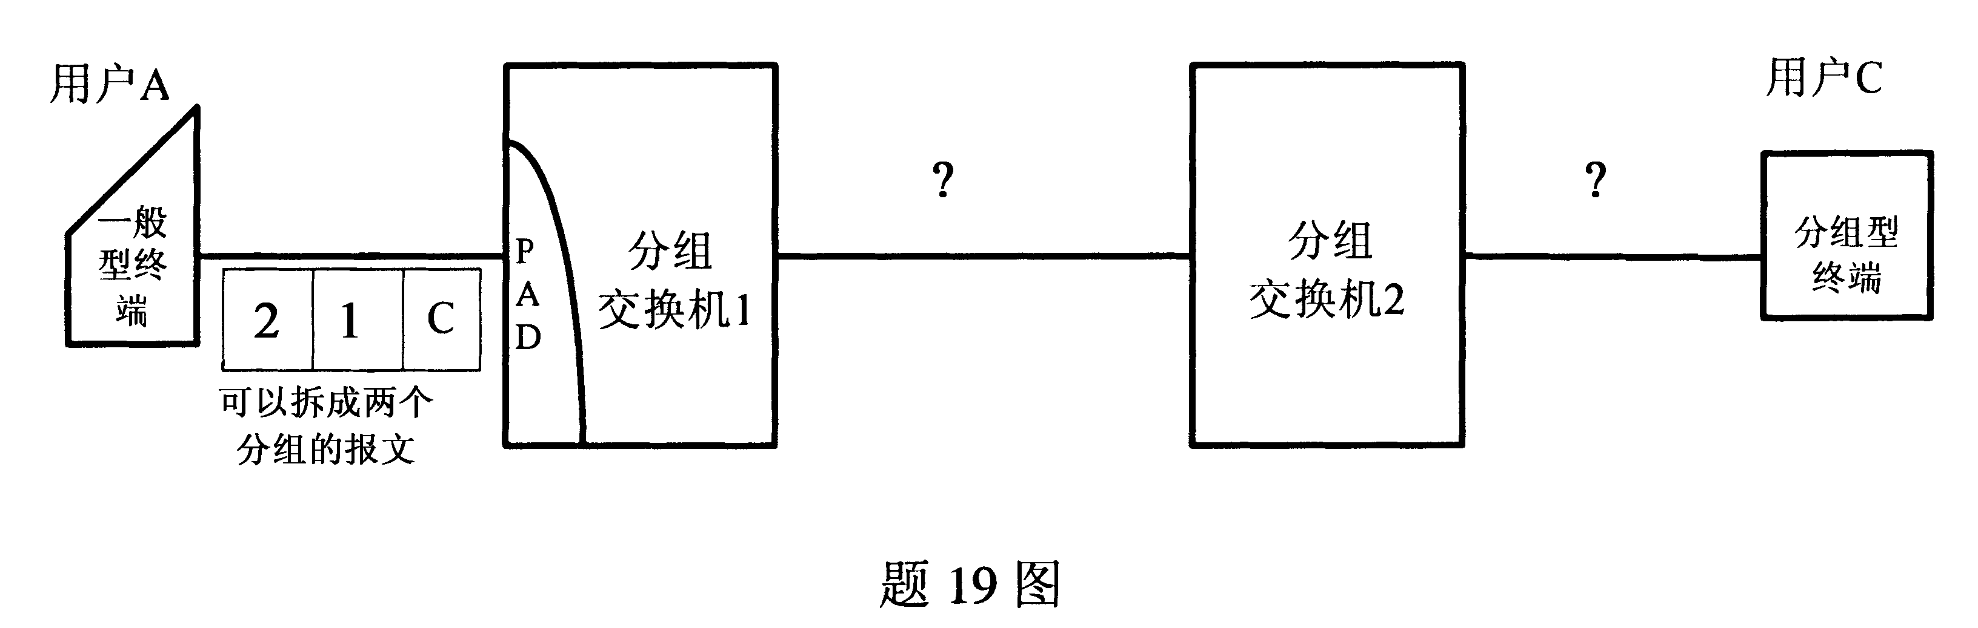
20.画出X.50建议的包封结构图。
21.已知数据扰乱器输入序列X和输出序列Y的关系为：XD³YD⁵Y=Y,画出该扰乱器的原理图。
三、简答题(本大题共8小题，每小题3分，共24分)
22.数据通信网由哪几部分构成？
23.在数据通信系统中，差错控制方式一般可以分为哪四种类型？
24.什么是网际互连？网际互连的目的是什么？
25.报文交换方式有什么特点？
26.相对调相和绝对调相的关系是什么？
27.什么是速率适配？一般采用哪些方法来进行速率适配？
28.解释R（0）-R（∞）=σ²的物理意义。
29.在分组交换网中，网管中心的基本功能是什么？
四、填表题(本大题共4小题，每小题4分，共16分)
30.请把题30表中空缺的水平垂直奇偶监督码补充完整。
题30表
 | 信息码元 | 监督码元
 | 11100110  11010011  10000111  00010000  11001110 | 1  1
监督码元 | 01100
31.请把题31表中的基本型传输控制规程的信息电文格式填充完整。
题31表
SOH |  |  |  |  | 校验码
32.请在题32表中根据所给功能把相对应的OSI层次填充完整。
题32表
层次 | 功能
 | 用户信息在用户进程之间进行交换
 | 会话报文以信息分组在逻辑线路上传送
 | 帧在物理线路上进行传送，能够检错重发
 | 比特流在物理线路上传输
33.假设4DPSK系统采用题33表1的调制方法
题33表1
双比特码元AB | 对参考相位的相移Δ HYPERLINK "http://zk.ikaoti.cn/zikao.htm" EMBED Equation.3 \* MERGEFORMAT $ϕ$
00 | 0
10 | π/2
11 | π
01 | 3π/2
试求题33表2中数据双比特码元的已调载波信号对应相位Q和矢量表示。（假设已调载波信号初始相位为0）
题33表2
数据双比特码元序列 | 11 | 01 | 00 | 10
Q，初相位Q=0
矢量
五、计算题(本大题共5小题，34~37小题每小题5分，38小题7分，共27分，要求写出计算过程)
34.设某系统传输信号码元周期为1.25×10⁻⁶秒，若采用16电平传输，则数据传信率为多少？传码率为多少？
35.某相位不连续的FSK系统，若数据信号为1200波特，且数据信号的“1”和“0”所对应的载频分别为1300Hz和2100Hz，问该系统占用的带宽为多少？
36.已知（7，1）循环码的生成多项式g(x)=x⁶+x⁵+x⁴+x³+x²+x+1，试求生成矩阵G（X）。
37.若只考虑信道误码的影响，试求当P_{e}=10⁻⁴，分组头为8个字节时的最佳分组长度为多少比特？
38.一个正交调幅系统采用64QAM调制，传输信道带宽2400Hz，基带形成滤波器滚降系数α=0.5，求：
（1）每一路各有几个电平？
（2）调制速率和总的比特率各为多少？
（3）频带利用率为多少？

